台 江 任 我 行 三年 2 班 4 號 姓名 吳偉綸
任務一：請利用GOOGLE蒐集跟台江有關的介紹，並盡量與自己的家或學校做連結介紹 。
- 台江文化簡介
美麗的台江，人事時地物非常豐富，有台江十六寮(中洲、五塊、公親寮，和順、南路、陳卿寮，總理府衙溪頂寮，草湖、布袋嘴、新寮，總兵鎮守總頭寮，學甲、溪南、溪心寮，鹽田官衙本淵寮，大道公廟海尾寮)，還有每年的4-5月分都有台江非常盛大的「台江文化季」，主要邀請位於台江區域的小學聯合舉辦，有安順國中管樂團、安南國中國樂團、安佃國小管樂團、海國小國樂團等……2019年台江文化中心是大開幕，邀清台南多個知名表演團隊，如:秀琴歌仔戲團”台南人劇團……

任務二：如果有一天你要當地陪，帶朋友遊台江，你可以考慮去哪些景點？請說明至少
五點景點，請挑其中一個景點，你要怎麼跟朋友介紹該點的特色或文物？請輔以文字和照片說明。
- 可考慮去哪些景點？ 四草大眾廟、十二佃南天宮、安佃國小、什二佃神榕公園、紅樹林搭船

- 我選擇哪一景點介紹：什二佃神榕公園

- 該景點的特色或文物說明： 十二佃神榕位於台南市安南區內公學路四段43弄附近，介於台南市與曾文溪之間。由於曾文溪常常發生水患，所以百年前建醮時，村民種下了一棵象徵鎮壓水患的榕樹苗；十二佃榕樹生長的面積廣達3000多坪，就像一座小森林，十二佃神榕的特色為數棵榕樹環抱在一起，樹枝相互交錯，盤根錯節十分具有特色；由於十二佃神榕受到當地民眾敬仰故曰神榕，逢年遇節更是絡繹不絕，香火鼎盛。

- 圖片 ：□手機拍攝；□網路截圖，出處 https://www.travelking.com.tw/tourguide/scenery102980.html
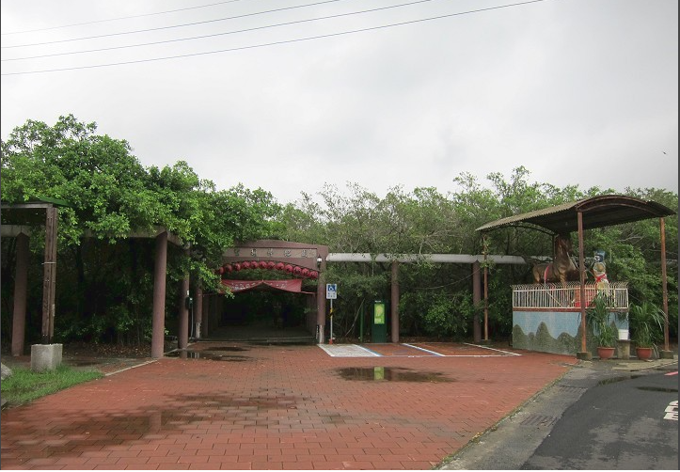

- 如果我要帶三個朋友一起進行台江一日遊的行程規劃，我會安排什麼樣的行程？考量主因為何？使用什麼交通工具？行程中美食或小吃介紹。預計花費多少錢？
（1）行程安排： 南天宮拜池府王爺＞大廟對面早餐店吃古早味早餐(100以下吃飽飽) ＞安佃國小打籃球＞在地人氣飲料店「一花二開」＞巷弄美食「寶貴阿嬤的麵」＞神榕公園走一回＞廟前夜市(300以下吃飽飽)

（2）考量主因：

（3）交通工具： □腳踏車；□公車；□計程車；□家人開車；□步行；□其他
（4）行程中美食或小吃介紹：

（5）估計費用：

- 我的省思：（從這活動我學到什麼？）

